ГУАП

КАФЕДРА № 42

ОТЧЕТ   
ЗАЩИЩЕН С ОЦЕНКОЙ

ПРЕПОДАВАТЕЛЬ

|  |  |  |  |  |
| --- | --- | --- | --- | --- |
| доктор технических наук, профессор |  |  |  | С. И. Зиатдинов |
| должность, уч. степень, звание |  | подпись, дата |  | инициалы, фамилия |

|  |
| --- |
| ОТЧЕТ О ЛАБОРАТОРНОЙ РАБОТЕ №3 |
| БАЗОВЫЕ ЛОГИЧЕСКИЕ ЭЛЕМЕНТЫ ЦВМ |
| по курсу: : Электроника и схемотехника |
|  |
|  |

РАБОТУ ВЫПОЛНИЛ

|  |  |  |  |  |  |
| --- | --- | --- | --- | --- | --- |
| СТУДЕНТ ГР. № | 4128 |  |  |  | В.А. Воробьев |
|  |  |  | подпись, дата |  | инициалы, фамилия |

Санкт-Петербург 2022

**Цель работы:** изучение и практическое исследование работы логических элементов.

**Выполнение работы:**

1. **Логический элемент НЕ (инвертор)**

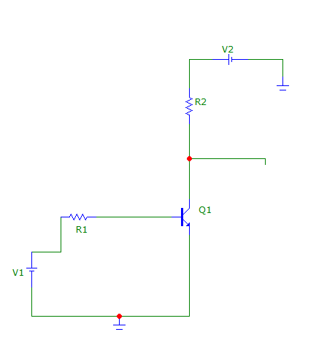

Рис.1. – Электронная схема инвертора

Таблица.1. Результаты исследования инвертора

|  |  |
| --- | --- |
| Uвх,В | Uвых,В |
| 0 | 4,99 |
| 5 | 0,04 |

1. **Логический элемент ИЛИ-НЕ**

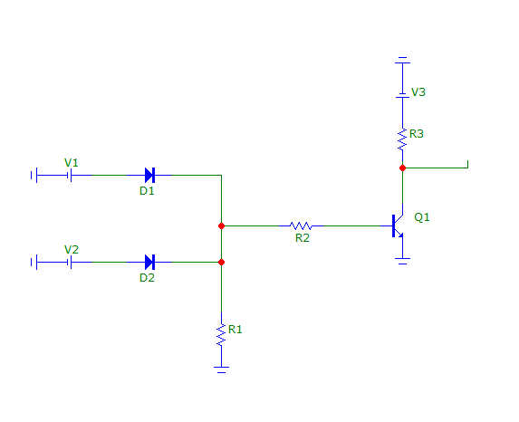

Рис.2. – Электронная схема элемента ИЛИ-НЕ.

Таблица.2. Результаты исследования элемента ИЛИ-НЕ

|  |  |  |
| --- | --- | --- |
| U1,В | U2,В | Uвых,В |
| 0 | 0 | 4,99 |
| 0 | 5 | 0,1 |
| 5 | 0 | 0,1 |
| 5 | 5 | 0,1 |

1. **Элемент И (логический перемножитель)**

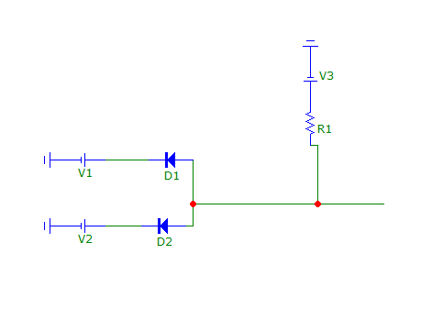

Рис.3. – Электронная схема перемножителя

Таблица.3. Результаты исследования перемножителя

|  |  |  |
| --- | --- | --- |
| U1,В | U2,В | Uвых,В |
| 0 | 0 | 0,4 |
| 0 | 5 | 0,4 |
| 5 | 0 | 0,4 |
| 5 | 5 | 5 |

1. **Логический элемент И-НЕ**

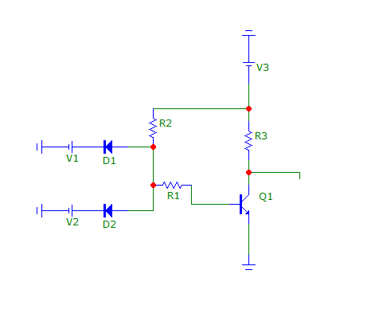

Рис.4. – Электронная схема элемента И-НЕ

Таблица.4. Результаты исследования элемента И-НЕ

|  |  |  |
| --- | --- | --- |
| U1,В | U2,В | Uвых,В |
| 0 | 0 | 4,99 |
| 0 | 5 | 4,99 |
| 5 | 0 | 4,99 |
| 5 | 5 | 0,13 |

**Вывод:** в ходе выполнения работы исследовали и изучили такие логические элементы:

1. Логический элемент «НЕ»(инвертор): при значении входного напряжения, равного логическому нулю (Uвх = 0) транзистор закрыт, ток коллектора также равен нулю. При этом сопротивление участка коллектор-эмиттер rкэ велико, и при rкэ » Rк напряжение источника питания Eп через резистор Rк поступает на выход (Uвых = Eп) (логическая единица).
2. Логический элемент «ИЛИ-НЕ»: выполняет операцию дизъюнкции двух или более входных сигналов и инвертирует полученный результат. При одновременном низком уровне напряжения на всех входах (логический ноль) диоды закрыты. Напряжение, поступающее на базу транзистора, равно нулю. В результате транзистор закрыт, ток коллектора равен 0, и напряжение на выходе имеет высокий уровень (логическая единица).    
   При подаче на любой вход напряжения высокого уровня (логическая единица) соответствующий диод открывается, и на базу транзистора поступает высокое напряжение. Транзистор открывается, и сопротивление участка коллектор-эмиттер резко уменьшается. Напряжение на выходе равно логическому нулю.
3. Логический элемент «И»: выполняет логическую операцию умножения двух и более входных сигналов. При подаче на любой вход напряжения низкого уровня соответствующий диод открывается и на выход поступает низкое напряжение. При одновременном высоком уровне напряжения на всех входах диоды закрыты. При этом напряжение источника питания через резистор поступает на выход.
4. Логический элемент «И-НЕ»: выполняет операцию логического перемножения двух и более входных сигналов с инверсией результата. При подаче на любой вход напряжения низкого уровня соответствующий диод открывается и на базу транзистора поступает низкое напряжение. Транзистор закрывается, сопротивление участка коллектор-эмиттер резко увеличивается, и напряжение на выходе становится практически равным напряжению источника питания (логическая единица).   
   При одновременном высоком уровне напряжения на всех входах диоды закрыты. При этом напряжение источника питания через резисторы поступает на базу транзистора. В результате транзистор открывается, и напряжение на выходе принимает низкий уровень.